# コンテンツについての説明

ページ上部のナビゲーションメニューにある「コンテンツ」から、企業が登録した案件に登録されたコンテンツの一覧を閲覧することができます。

  
「コンテンツ」をクリックすると案件に登録された動画などのコンテンツの一覧が表示されます。

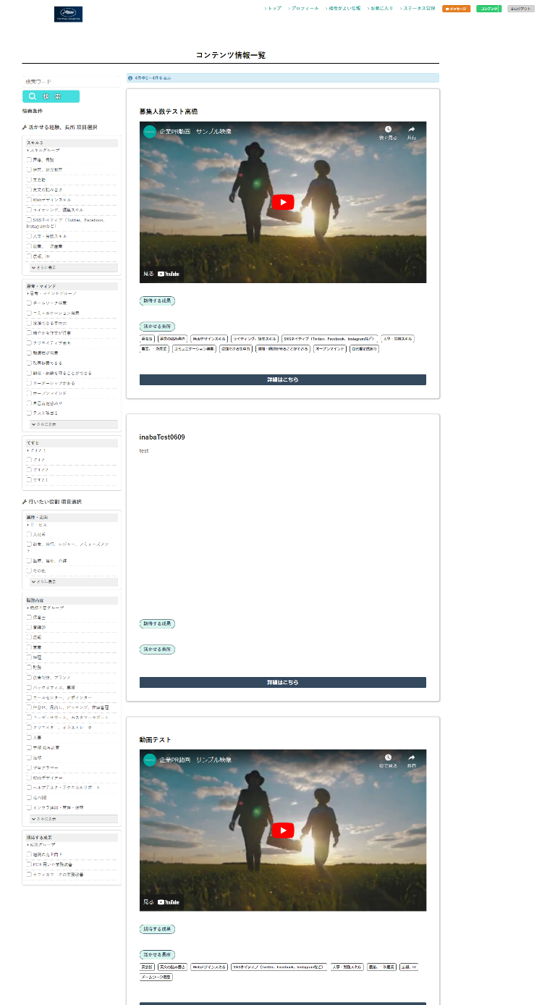

各コンテンツの「詳細はこちら」をクリックすると、案件の詳細が閲覧できます。

